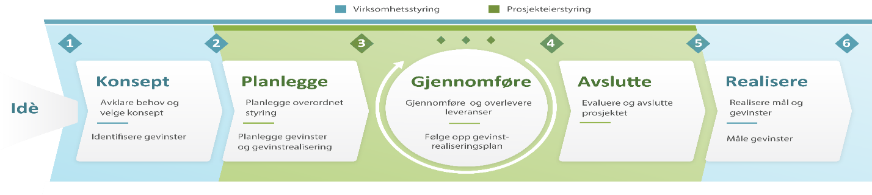

<Prosjektnavn>
Prosjektmandat/Plan
NorPreM er en arena for informasjonsutveksling, erfaringsoverføring og kunnskapsdeling innenfor relevante fagområder for persontilpasset medisin. Formålet er å legge til rette for økt harmonisering og standardisering, felles kompetansenivå og bedre samarbeid nasjonalt for å fremme enhetlig og god implementering av persontilpasset medisin i helsetjenesten.
Prosjektmandat(plan) utarbeides i planleggingsfasen. Den skal beskrive plan for gjennomføring og fungere som et grunnlagsdokument for det videre arbeidet. Prosjektmandatet er prosjektets styringsdokument og kan oppdateres i prosjektets livssyklus.
<Hjelpetekst fjerne ved utfyllelse>

Versjon | Dato | Forklaring | Utført av
1.1
1.2
1.3

Godkjent av
Dato | Navn | Rolle | Stilling
 |  | Linjeledelse(prosjektsleders leder)
 |  | Arbeidsutvalget NorPreM

Innhold
Prosjektinformasjon 2
Sammendrag 3
1. Bakgrunn og hensikt 4
2. Prosjektets plan 4
2.1 Beskriv nåsituasjonen(as-is) 4
2.2 Målbeskrivelse (to-be) 4
2.2.1 Effektmål (virkning når prosjektet er gjennomført) 5
2.2.2 Resultatmål (tiltak som må gjøres i prosjektet for å oppnå effektmålet) 5
2.2.3 Tiltaksbeskrivelse/ milepæler (viktige leveransepunkter) 5
3. Prosjektorganisering 5
4. Risikovurdering og oppfølgning 6
5. Kommunikasjons- og/eller informasjonsplan 6
6. Finansiering 7

Prosjektinformasjon
Prosjektnummer:  <…> | Prosjektnavn:  <…>
Beslutningsdato:  <Dato> | Beslutning:  <Stoppes, autoriser prosjektgjennomføring, gjøre ytterligere planleggingsarbeid>
Prosjektorganisering:
Prosjekteier:
Det Interregionalt fagdirektørmøte
Prosjektleder:
(undernettverk peker ut en ansvarlig/prosjektleder, det gjelder også ved plan for kurs og arrangementer)
<Navn>
Styringsgruppe:
Arbeidsutvalget i NorPreM
Andre nøkkelroller:
<Rolle>, <navn>
<Rolle>, <navn>
*Prosjektleder(initiativtager) fyller ut prosjektmandatet. Adm. NorPreM kan bistå ved behov.

Sammendrag
Kort om prosjektet
Bakgrunn: | <Beskriv kort behovet for gjennomføring av prosjektet>
Leveranser: | <Beskriv kort hva prosjektets hovedleveranser – målsetning/tiltak/aktivitet >
Prosjektets mål: | <Beskriv hva målet med prosjektets leveranser er, eks kompetansedeling, standardisering mm>
Overordnede gevinster: | <Beskriv de overordnete gevinstene som er forventet fra prosjektets leveranser>
Strategisk forankring: | <Forklar hvordan prosjektets mål samsvarer med NorPreMs mandat og helseregionens overordnede strategier>
Risiko: | <Beskriv identifiserte risikoområder for prosjektets gjennomføring og resultat>
Hovedinteressenter: | <Beskriv hvilke grupper(beslutningsnivåer og fagmiljøer mm) som er sentrale å nå i gjennomføring og ved leveranse av sluttresultat >

Bakgrunn og hensikt
<Hentes prosjektide>

Prosjektets plan

Beskriv nåsituasjonen(as-is)

Målbeskrivelse (to-be)

Effektmål (virkning når prosjektet er gjennomført)

Resultatmål (tiltak som må gjøres i prosjektet for å oppnå effektmålet)

Tiltaksbeskrivelse/ milepæler (viktige leveransepunkter)
Milepæler | Beskrivelse | Dato
<f.eks «Leveranse 1»>  Kartlagt nåsituasjon  Etablert undernettverk  Kurs  o.l. |  | <frist for milepæl>

Prosjektorganisering
Rolle | Gruppemedlem | Betingelser
Prosjekteier | Interregionalt fagdirektørmøte | Gjelder for alle prosjekter i NorPreM
Styringsgruppen | Arbeidsutvalget NorPreM | Gjelder for alle prosjekter i NorPreM
Ansvarlig og faglig støtte | Regional leder/nasjonal leder i NorPreM* | Gjelder for alle prosjekter i NorPreM
*I prosjekter der regional leder er prosjektleder
Rolle | Navn | RHF/annen organisasjon | HF | Kommentar
Prosjektleder
Gruppemedlem
Gruppemedlem
Gruppemedlem
Gruppemedlem
Gruppemedlem
Gruppemedlem
Gruppemedlem
Referansegruppe
Eksterne og interne ressurser
Prosjektgruppen
*Ved nasjonale prosjekter minst en gruppemedlem fra hver helseregion

Risikovurdering og oppfølgning
Gjelder for kun store prosjekter med stor kompleksitet
<Beskriv de viktigste risikoområdene som er identifisert for gjennomføring>

Kommunikasjons- og/eller informasjonsplan
<Beskriv hvordan prosjektet best bør informere om sine prosesser og resultater – og til hvem>
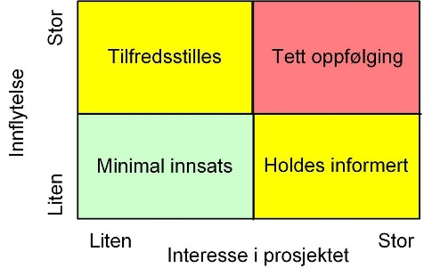
- Interessentanalyse gjøres for bedre å kunne utarbeide treffsikker informasjon. Når man har registrert de viktigste interessentene for prosjektet, fordeles de i de fire hovedkategoriene, deretter velger man informasjonsform og frekvens.

Finansiering

Budsjett
Hva | Beløp
<Frikjøp>
<Møtevirksomhet>
<Reisekostnader>
Annet

Hege G. Russnes – Nasjonal leder i NorPreM, Gunnar D. Hauge – regional leder HV, Hans-Johnny Schelderup Nilsen – regional leder HMN, Rune Sundset – regional leder HN, Ulla Randen – regional leder HSØ, Eirinn T. Glattre – administrativ leder i NorPreM og Olga Nævisdal – prosjektrådgiver i NorPreM
Spesifikke, Målbare, Aksepterte (av de involverte), Realiserbare, Tidsbegrensende og Enkle): SMARTE mål
Gevinster er positive virkninger av prosjektet både i gjennomføring og ved avslutning/overføring(anbefalinger) til linjen

